ГУАП

КАФЕДРА № 14

ОТЧЕТ   
ЗАЩИЩЕН С ОЦЕНКОЙ

ПРЕПОДАВАТЕЛЬ

|  |  |  |  |  |
| --- | --- | --- | --- | --- |
| доц., канд. техн. наук |  |  |  | В.Р. Луцив |
| должность, уч. степень, звание |  | подпись, дата |  | инициалы, фамилия |

|  |
| --- |
| ОТЧЕТ О ЛАБОРАТОРНОЙ РАБОТЕ №3 |
| ОПРЕДЕЛЕНИЕСИГНАЛА НА ВЫХОДЕ ЦИФРОВОГО ФИЛЬТРА |
| по курсу: ЦИФРОВАЯ ОБРАБОТКА СИГНАЛА |
|  |
|  |

РАБОТУ ВЫПОЛНИЛ

|  |  |  |  |  |  |
| --- | --- | --- | --- | --- | --- |
| СТУДЕНТГР. № | 1142 |  |  |  | Р. М. Воронов |
|  |  |  | подпись, дата |  | инициалы, фамилия |

Санкт-Петербург2023

# Постановка задачи

С помощью MATLAB сформировать произвольный входной сигнал x(n), длины N.

Сформировать выходной сигнал тремя способами прямой свертки, функции filter, и быстрой

свертки с помощью функций MATLAB.

Вариант: 12

Порядок ЦФ: 5

Номер ИХ: 5

ИХ = [1;0.79;0.57;0.36;0.22;0.14;0.07;0;0;0;0;0]

# Краткие теоретические сведения

Код для третьей лабораторной работы последовательно формирует три выходных сигнала.

Первый выходной сигнал формируется с помощью функции conv в которую мы передаем

входной сигнал и ИХ. Второй выходной сигнал создается с помощью функции filter в

которую мы передаем векторы коэффициентов фильтра, полученные функцией prony и

входной сигнал x(n). Третий выходной сигнал получается с использованием метода быстрой

свертки, состоящей из прямого и обратного ПФ.

# Листинг программы

Файл (script.m)

mas = [1;0.79;0.57;0.36;0.22;0.14;0.07;0;0;0;0;0];

mas_1 = [1;0.79;0.57;0.36;0.22;0.14;0.07;0;0;0;0;0;0;0;0;0;0];

x1 = [0.5, 0.6, 0.7, -0.2, 1, 0.1];

x2 = [0.5, 0.6, 0.7, -0.2, 1, 0.1, 0, 0, 0, 0, 0, 0, 0, 0, 0, 0, 0];

[b, a] = prony(mas, 6, 8);

Y1 = conv(x1, mas);%Прямая свёртка;conv вычисляет свёртку одномерных массивов x1 и mas

Y2 = filter(b, a, x2);%Фильтр;Обеспечивает фильтрацию вектора x2 с помощью фильтра, коэффиценты которого b и a

Y_ex = fft(mas_1);%Быстрая свёртка; выполняет ДПФ вектора mas_1 размерностью, определяемой размерностью mas_1

Y_ex1 = fft(x2);

for i = 1:17

Y_ex2(i) = Y_ex(i)*Y_ex1(i);

end

Y3 = ifft(Y_ex2);%Выполняет обратное дискретное преобразование Фурье вектора Y_ex2

subplot(3, 1, 1)

plot(Y1)

grid()

title('Результат от conv()')

xlabel('Время')

ylabel({'Значение выходного';'сигнала'})

subplot(3, 1, 2)

plot(Y2)

grid()

title('Результат от filter()')

xlabel('Время')

ylabel({'Значение выходного';'сигнала'})

subplot(3,1,3)

plot(Y3)

grid()

title('Результат от быстрой свёртки')

xlabel('Время')

ylabel({'Значение выходного';'сигнала'})

# Результат работы программы

Как видно из листинга, ИХ = mas = [-1;-0.6;-0.3;0;0.15;0.33;0.15;0;-0.15;-0.2;-0.1;0].

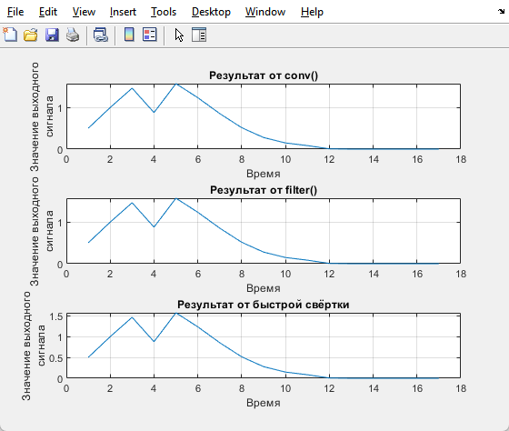На рисунке 1 изображен результат работы программы.

Рисунок 1 – Результат работы программы

# Вывод

В ходе выполнения лабораторной работы были получены три выходных сигнала полученные

различными способами. Поскольку входной сигнал одинаковый, то выходной должен быть

тоже одинаковый, с небольшой погрешностью в связи с программными ограничениями.

Результат выполнения программы соответствует теоретическим расчетам, а значит

программа работает корректно.